Teatro del Respiro – Ass. Omphalos –
Dir. Artistica Maria Strova e Calogero Ferrara

Movimento dei Giovani di Strada del Guatemala e Amistrada onlus
Presidente Remo Marcone

presentano Theresia Bothe in Concerto

GRACIAS A LA VIDA

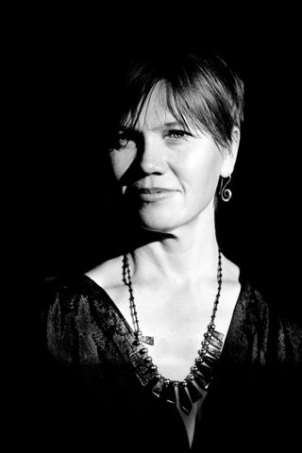

Venerdì 30 Settembre alle 21:00
Via Venezia 35 Fiano Romano (Roma)

Aperto gratuitamente a tutti
se vuoi porta un dolce o da bere da condividere alla fine del concerto

Theresia Bothe è considerata la nuova Mercedes Sosa per la sua voce profonda e il suo impegno sociale.
Nata in Canada da madre irlandese e padre tedesco.
Ha studiato in Messico dove è iniziata anche la sua formazione musicale.
Trasferitasi in Europa si è appassionata alla musica antica, che ha studiato a Londra, in Germania ed a Basilea.
Il suo repertorio spazia dalla musica medioevale e barocca, alla lirica, alla musica pop, al jazz ed al folk.
Theresia si sente una figlia del nostro tempo, nel quale le frontiere certamente non sono i limiti “politici” di ogni luogo.
Collabora con la Onlus Amistrada ed il Movimento dei Giovani di Strada del Guatemala, con i quali ha inciso un CD di prossima pubblicazione.

“Che la musica sia un regalo che tutti possiamo avere, che sia questione di accettarla nel nostro cerchio, di darle spazio e attenzione.
Con la mia musica sono parte di una rete a cui apparteniamo tutti, nella quale ognuno ha un contributo personale che può offrire”.

